**怀 远 县 淝 河 镇 卫 生 院简讯**

**淝河镇卫生院“服务百姓健康行动”全国大型义诊活动周宣传活动**

9月20日是第34个全国爱牙日，2022年9月19日，我院以“口腔健康 全身健康”为活动主题，在辖区内开展了多种形式的健康教育活动。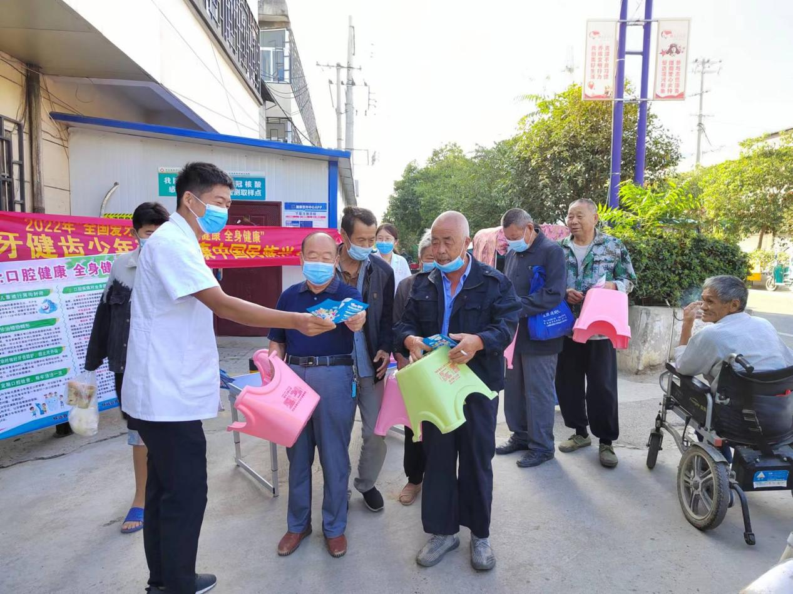

  口腔疾病影响着人一生的健康，为了把爱牙日宣传活动开展得扎实有效，我院在公共场所、贸易市场等人群聚集的场所，通过发放宣传单，普及口腔健康知识。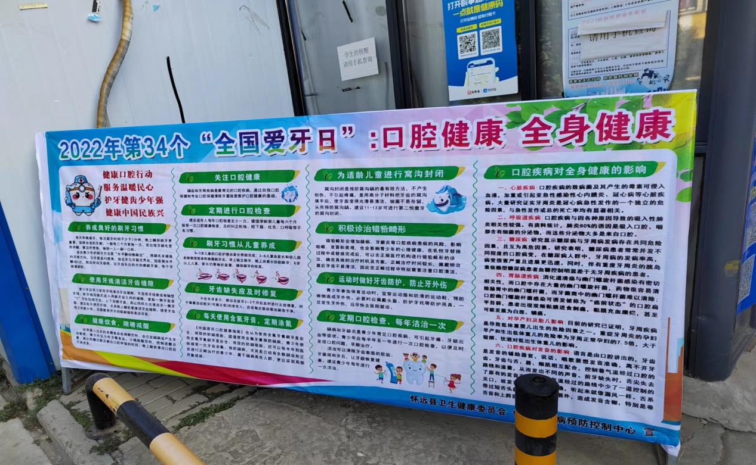

  此次活动，共设立宣传展板1块、悬挂宣传条幅1幅，现场发放宣传资料200余份，设立咨询服务台、解答群众咨询200余次，收到了良好效果，参与就诊咨询的人群中，以老年人和儿童居多，这说明老年人和儿童牙病发病率高，人们对口腔健康的要求有所增高。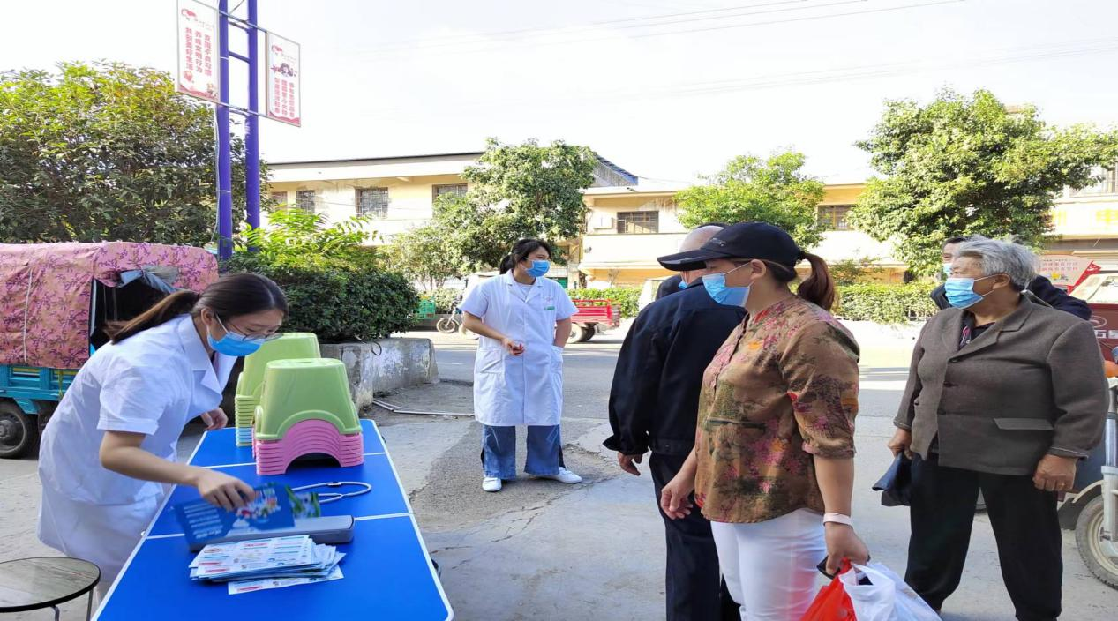但也发现一些问题，如许多中青年人的口腔健康状况令人担忧，口腔保健意识不强;一些人对口腔科的认识不全面，认为口腔科仅限于牙病的治疗;另有部分群众对此类公益咨询活动持观望或不信任。

  总之，通过精心的组织领导，紧紧围绕“服务百姓健康行动”主题，广泛宣传护牙的有关知识，普及口腔卫生知识，让更多的群众认识到保护牙齿的重要性。